ЗНАМ ДА МЕРИМ ВРЕМЕ ЧАСОВНИКОМ

Данас ћемо учити како се гледа на сат како бисмо умели да се снађемо у времену.
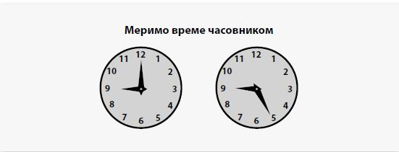

Шта показује мала казаљка?
Погледај сат на слици изнад. Шта све има овај сат? Колико бројева видиш? Колико има казаљки и какве су оне? Да ли знаш шта показује мала казаљка, а шта велика? Неки сатови имају и трећу казаљку, шта мислиш, шта она показује?
Мала казаљка показује сате, а велика минуте, а уколико постоји и трећа, она показује секунде.
Када је велика казаљка на броју 12, а мала, на пример, на броју 9 (као на слици) онда је тачно онолико сати колико показује мала казаљка.

Шта показује велика казаљка?
Велика казаљка показује минуте. Између свака два броја има по 5 минута, а то потврђују и цртице између свака два броја, а има их по 5. Да бисмо одредили колико има минута, почињемо да бројимо од броја 12, по 5 минута.

Како записати колико је сати?
Време на сату може се записати на два начина: речима и бројевима (цифрама)
Пример:10 сати и 15 минута (речима) или 10:15 (бројевима или цифрама)

ЗАДАТАК ЗА ВЕЖБАЊЕ
1.На празну линију испод сваког сата уписати колико је сати је сати:

